UBND HUYỆN GIA LÂM
PHÒNG GIÁO DỤC VÀ ĐÀO TẠO

MÃ SKKN

SÁNG KIẾN KINH NGHIỆM

MỘT SỐ KINH NGHIỆM SOẠN BÀI GIẢNG ĐIỆN TỬ

Lĩnh vực: Công nghệ thông tin
Cấp học: THCS

NĂM HỌC 2015-2016

PHẦN I: ĐẶT VẤN ĐỀ
- Lí do chọn đề tài
Nhằm đạt được trọng tâm năm học 2015 - 2016 là ứng dụng công nghệ thông tin vào giảng dạy, tôi đã sưu tầm, học hỏi thiết kế một số bài dạy thiết thực cho môn học của mình cũng như một số môn học khác. Qua quá trình giảng dạy và trao đổi kinh nghiệm cùng một số giáo viên trong trường tôi thấy việc khó khăn nhất khi soạn một giáo án hay, hoàn chỉnh là việc tích hợp các phần mềm ứng dụng vào bài soạn của mình, đồng thời do trình độ Tiếng Anh có hạn, ngại khó, ngại tìm hiểu về các phần mềm mới,… do đó tôi đã chọn đề tài “Một số kinh nghiệm soạn bài giảng điện tử” để cùng trao đổi kinh nghiệm soạn giáo án của mình với các đồng nghiệp đồng thời cũng để học hỏi thêm những kinh nghiệm phong phú, quý báu khác của các đồng nghiệp khác cùng bộ môn hay không cùng bộ môn khác.
- Cơ sở lý luận:
Công nghệ thông tin đã và đang đóng vai trò quan trọng số một trong quá trình dạy và học. Công nghệ thông tin không những hỗ trợ công tác giảng dạy, nâng cao chất lượng học tập mà còn tạo ra nhiều phương pháp tiếp cận kiến thức với con đường ngắn nhất và đạt kết quả cao nhất, đảm bảo đáp ứng nhu cầu người dạy, người học cũng như đáp ứng được mục tiêu chương trình dạy và học (sách giáo khoa). Với sự hỗ trợ của máy tính, mạng Internet, các phần mềm ứng dụng, giáo viên, học sinh có điều kiện tiếp xúc với các bài giảng sinh động hơn¸ thực tế hơn như: thí nghiệm mô phong, hình ảnh động, các video trực quan,…
Ứng dụng công nghệ thông tin trong giảng dạy đã cải thiện đáng kể việc đánh giá quá trình dạy và học: phân tích khái niệm, sự vật, hiện tượng,… được phản hồi nhanh chóng hơn, tiến trình bài dạy, kiến thức bài dạy đối với từng đối tượng học sinh được cập nhật kịp thời. Những thông tin phản hồi tích cực được thiết kế cho các phản ứng riêng của học sinh, từ đó đưa ra các đánh giá chính xác về cách tiếp cận và vận dụng tri thức mới. Tác động của Công nghệ thông tin đối với quá trình dạy và học còn phụ thuộc vào nhiều yếu tố và trong từng điều kiện cụ thể, hiệu quả của nó đối với giáo viên và học sinh còn phụ thuộc vào việc nó được ứng dụng như thế nào đối với các chương trình giảng dạy, hướng dẫn và đánh giá.
- Cơ sở thực tiễn
Trong một thời gian dài, người thầy được trang bị phương pháp để truyền thụ tri thức cho học sinh theo quan hệ một chiều: Thầy truyền đạt, trò tiếp nhận. Ở một phương diện nào đó, khi sử dụng phương pháp này thì các em học sinh – một chủ thể giờ dạy - đã “bị bỏ rơi” giáo viên là người sốt sắng và nỗ lực đi tìm chiếc chìa khóa mở cửa cái kho đựng kiến thức là cái đầu của học sinh, và ông ta đem bất kỳ một điều tốt đẹp của khoa học để chất đầy cái kho này theo phạm vi và khả năng của mình. Còn người học sinh là kẻ thụ động, ngoan ngoãn, cố gắng và thiếu tính độc lập. Ngoan ngoãn, bị động, nhớ nhiều điều thầy truyền đạt. Để chiếm được vị trí số một trong lớp học sinh phải có không phải một tính ham hiểu biết khôn cùng của một trí tuệ sắc bén mà phải có một trí nhớ tốt, phải thật cố gắng để đạt được điểm số cao trong tất cả các môn học. Ngoài ra, phải chăm lo cho quan điểm của chính mình phù hợp với quan điểm của thầy cô nữa.
Trong phương pháp dạy học truyền thống khoa sư phạm chú ý đến người giáo viên và ít quan tâm tới học sinh. Học sinh như “cái lọ” mà người thầy phải nhét đầy “lọ” như thế nào? Tính thụ động của học sinh bộc lộ rất rõ ràng. Học sinh chỉ phải nhớ những gì người ta đã cung cấp cho mình ở trạng thái hoàn thành. Trong phương pháp dạy học cũ, nguyên tắc thụ động biểu lộ ở hình ảnh người giáo viên đứng riêng biệt trên bục cao trong lớp và cung cấp “cái mẫu”, còn phía dưới là hình ảnh các học sinh ngồi thành hàng trên ghế, cùng làm một công việc giống nhau là sao lại cái mẫu mà thầy giáo cung cấp cho họ.
Nếu quan niệm nghệ thuật dạy học và nghệ thuật thức tỉnh trong tâm hồn các em thanh thiếu niên ham hiểu biết, dạy các em biết suy nghĩ và hành động tích cực, mà tính ham hiểu biết đúng đắn và sinh động chỉ có được trong đầu óc sảng khoái. Nếu nhồi nhét kiến thức một cách cững bức thì hiệu quả giáo dục khó có thể mong muốn, bởi để “tiêu hóa” được những kiến thức thì phải “thưởng thức chúng” một cách ngon lành.
Để học sinh chủ động, tích cực, sang tạo trong học tập thì tất yếu phải đổi mới phương pháp giảng dạy.
Tóm lại, sử dụng giáo án điện tử trong giảng dạy, tức là các bài học thiết kế, biên soạn và lưu trữ trên máy tính, sau đó nhờ thiết bị máy chiếu kết nối với máy tính để trình chiếu nội dung của bài học ra một màn hình lớn để trình chiếu cho học sinh xem. Với phương pháp dạy học này, thay vì phấn trắng, bảng đen, giáo viên chỉ cần click chuột thì nội dung bài giảng đã xuất hiện. việc sử dụng giáo án điện tử sẽ giúp cho giáo viên tiết kiệm được thời gian trong việc ghi bảng, hạn chế sự ảnh hưởng của bụi phấn đến sức khỏe của giáo viên và học sinh. Hơn thế nữa, giáo án điện tử có thể dễ dàng trình chiếu các hình ảnh trực quan sinh động bổ trợ cho bài giảng, giới thiệu các tài liệu tham khảo đi kèm; giúp các thầy cô sẽ có thời gian để tổ chức cho học sinh trao đổi, thảo luận, phát huy tính tích cực, say sưa và hứng thú trong học tập. Qua đó, giáo viên không chỉ mang đến cho học sinh những kiến thức cơ bản trên sách giáo khao mà còn cung cấp cho các em những kiến thức phong phú, hình ảnh sống động, hoặc có cả những videoclip minh họa cho bài giảng,… Với mong muốn “Tích hợp một số phần mềm hỗ trợ soạn giáo án điện tử” sẽ dần hoàn toàn đổi mới phương pháp dạy học, tránh lối dạy chay, học chay, thầy đọc, trò ghép một cách thụ động.
2. Mục đích nghiên cứu:
Giúp cho giáo viên biết được quy trình thiết kế bài giảng điện tử trên máy tính đồng thời có them kiến thức, một số kỹ năng và kinh nghiệm sử dụng các loại phần mềm hỗ trơi cho việc soạn giáo án điện tử.
3. Đối tượng nghiên cứu:
- Giáo viên, học sinh trường Trung học cơ sở nơi tôi công tác.
4. Phạm vi nghiên cứu:
- Trường THCS trong huyện Gia Lâm
- Quá trình giảng dạy trong suốt trong nhiều năm qua.
5. Phương pháp nghiên cứu:
a. Phương pháp quan sát:
- Thăm lớp, dự giờ các tiết dạy giáo viên giỏi trong các kỳ thao giảng giáo viên giỏi cấp trường, cấp huyện, Thành phố.
- Đúc rút kinh nghiệm qua các đợt chuyên đề.
b. Phương pháp phỏng vấn điều tra:
- Quan sát
- Phỏng vấn
- Điều tra ý kiến, thông tin phản hồi.
- Tích lũy kinh nghiệm.
c. Phương pháp thực nghiệm tự nhiên:
- Thiết kế và giảng dạy thử nghiệm một số bài giảng.
d. Phương pháp nghiên cứu tài liệu:
- Tìm kiếm, phân tích và tổng hợp tài liệu về quy trình soạn thảo một giáo án điện tử, hiểu biết về một số phần mềm trình chiếu, về các phần mềm hỗ trợ các môn học.

PHÂN II. PHẦN NỘI DUNG

- SỬ DỤNG CÁC PHẦN MỀM TRÌNH CHIẾU VÀ MỘT SỐ PHẦN MỀM CHUYÊN DỤNG CHO MÔN HỌC.
Trước khi tìm hiểu một số phần mềm trình chiếu và chuyên dụng cho môn học ta tìm hiểu thêm quy trình để thiết kế một bài giảng điện tử trên máy tính.
- Quy trình thiết kế một bài giảng điện tử trên máy:
Bước 1: Lựa chọn nội dung:
Xác định bài giảng hay phần bài giảng nào thích hợp cho việc soạn giáo án điện tử tùy thuộc đặc trưng của mỗi môn học. Gọi tên một vài loại bài thích hợp với giáo án điện tử cho tất cả các môn học là một điều khó. Tuy nhiên, theo tôi, có ba điểm cơ bản để quyết định là nên soạn bài bằng giáo án điện tử hay không. Một là mong muốn của giáo viên tổ chức hoạt động học tập tích cực bằng cách liên kết hình ảnh với lời nói một cách tự nhiên, bằng cách vận dụng hình ảnh và ngôn từ cô đọng trên các slide Power Point để khơi gợi/kích thích sự liên tưởng và tưởng tượng của học sinh. (Sự liên tưởng và tưởng tượng có thể tạo ra nhiều cách thức suy nghĩ và nhiều dạng hoạt động học tập). Hai là nội dung chủ yếu của bài dạy đòi hỏi phải mở rộng và chứa đựng một số ý tưởng có thể khai thác thành các tình huống có vấn đề. Ba là nguồn tư liệu hình ảnh phong phú liên quan đến nội dung bài dạy sẵn có (có thể truy cập từ Internet hay các nguồn tài nguyên khác như băng đĩa ghi âm, ghi hình, phim ảnh… và điều quan trọng hơn là ý tưởng sẵn có trong kinh nghiệm của người biên soạn).
Sau khi đã xác định được ba điều trên thì tùy vào từng loại bài soạn của mình mà giáo viên cần chọn lựa được những nội dung thích hợp để đưa vào bài dạy
Bước 2: Lập dàn ý
Đây là giai đoạn quan trọng nhất. Ở giai đoạn này, có ba nội dung chủ yếu mà người soạn nhất thiết phải hình dung ra rõ ràng trên nháp. Thứ nhất là phần kiến thức cốt lõi sẽ được trình bày một cách ngắn gọn và cô đọng. Hai là các câu hỏi, hoạt động học tập và bài tập học sinh cần thực hiện. Thứ ba là hình ảnh (tĩnh và động), âm thanh, sơ đồ, bảng biểu… sẽ sử dụng để minh họa kiến thức hay để giúp học sinh thực hiện hoạt động học tập. Thoạt đầu, giáo viên miêu tả các thành phần kiến thức. Ở mỗi phần kiến thức nếu nảy ra câu hỏi, hình thức và nội dung hoạt động nào giáo viên có thể ghi chèn vào. Việc hoạch định các hoạt động học tập và bài tập có thể làm sau khi đã miêu tả các phần kiến thức cốt lõi hoặc làm song song với phần ấy. Việc xác định và chọn lựa hình ảnh, âm thanh nên thực hiện song song với việc thiết kế các bài tập và hoạt động. Theo kinh nghiệm, để dàn ý bài dạy trở nên rõ ràng nhờ vậy có thể dễ dàng biến nó thành bài soạn, chúng tôi trình bày các ý tưởng của bài dạy dưới dạng các slide.
Bước 3: Thu thập tư liệu:
Tư liệu có thể được tìm ở nhiều nguồn khác nhau: (1) trong sách báo, tạp chí rồi nhập vào máy tính bằng cách sử dụng máy scanner và phần mềm Adobe Photoshop; (2) trong các băng CD, VCD, DVD, nhập vào máy tính bằng cách sử dụng các phần mềm ACDSee (xử lý ảnh trên CD), Herosoft 3000 (cắt và làm phim), Hero Video Converter (chuyển phim *DAT thành *MPG trước khi cắt và sử dụng); (3) trên Internet; (4) trong thực tế bằng cách quay phim hay chụp ảnh kỹ thuật số rồi đưa vào máy tính; (5) do tự tạo bằng cách sử dụng phần mềm Flash (tạo hình ảnh động), CorelDraw…. Ngoài ra, một số phần mềm chuyên dụng cho mỗi môn học cũng phải được tính đến ví dụ như MathType (soạn thảo văn bản Toán học), hay phần mềm về cách biên soạn trắc nghiệm '2005 Summer Professional', Violet ... Trong quá trình sưu tập tư liệu hình ảnh, âm thanh, điều quan trọng nhất là việc xác định mục đích học tập của từng hình ảnh hoặc ngữ liệu văn bản mà chúng ta định đưa vào các slide. Nghĩa là GV cần hình dung ra những biện pháp - hoạt động giúp HS khai thác nội dung các tư liệu ấy thao cách giúp các em suy nghĩ khám phá kiến thức mới hoặc luyện tập thực hành kĩ năng học tập. Tuyệt đối tránh lối phô diễn hình ảnh đơn thuần. Mặt khác, một số tư liệu hình ảnh, âm thanh nào đó của bài dạy có thể được thiết kế thành một hoạt động chuẩn bị bài của học sinh.
Về phương diện này, học sinh sẽ được yêu cầu tìm chọn hình ảnh để minh hoạ cho một khía cạnh nội dung trong bài học hoặc cần suy nghĩ và giải quyết để một vấn đề mà GV khơi gợi ra từ những hình ảnh nào đó. Một điều lưu ý là hình ảnh và âm thanh đưa vào bài giảng nhất thiết phù hợp với mục tiêu học tập mà học sinh cần đạt, hướng đến trọng tâm kiến thức của bài. Việc lạm dụng hoặc sự thiếu chọn lọc hình ảnh, âm thanh trong khi biên soạn sẽ gây nhiễu cho quá trình lĩnh hội kiến thức của học sinh. Cuối cùng, chúng ta nên nghĩ đến việc lưu trữ và tổ chức hệ thống tư liệu để có thể sử dụng chúng lâu dài và cho những bài dạy khác về sau.
Bước 4: Xây dựng bài giảng trên máy tính:
Đây là một hoạt động đòi hỏi nhiều kỹ thuật sử dụng máy tính, đặc biệt là phần mềm Power Point. Sau đây, chúng tôi xin nêu một số mẹo để có thể soạn thảo một giáo án điện tử nhanh và hiệu quả.
- Soạn một Slide nội dung thật hoàn chỉnh về mọi mặt: các Place holder, Textbox, các Animation tùy ý (hiệu ứng), các Font chữ và cỡ chữ, màu nền, màu ……Sau đó copy toàn bộ Slide này cho các trang sau, chỉ cần thay đổi phần Text nội dung, tất cả các tùy ý chọn sẽ được giữ nguyên, không cần chọn lại.
- Cài đặt các đường dẫn đặc biệt cho các câu hỏi để có thể linh hoạt khi đặt câu hỏi hoặc trình bày minh hoạ cho bài giảng. Lúc cần, chúng ta có thể tự quyết định trình bày hay không trình bày, đặt câu hỏi hay không đặt câu hỏi, tùy từng đối tượng học sinh, không cần phải phô diễn hết trên bài giảng.
- Đặt các hình ảnh, âm thanh trên các chương trình song song, không cần cắt chèn vào bài giảng, khi mở bài giảng ta có thể mở đồng thời các chương trình này. Thao tác chèn thường mất nhiều thời gian và gây nhiều biến động cho bài giảng khi chép đi chép lại. Lưu file giáo án dưới dạng Slide Show để tránh mất thời gian khi phải mở từ đầu và chọn Slide Show cho từng bài giảng. Để áp dụng được vào việc soạn giảng bằng giáo án điện tử thì đòi hỏi phải có đèn chiếu Projecter, máy vi tính, đó là chưa kể nếu áp dụng đồng loạt thì mỗi lớp học cũng đều phải được trang bị; Mặt khác, để thực hiện hiệu quả việc giảng dạy bằng giáo án điện tử đòi hỏi các GV phải có kiến thức sâu hơn về tin học, ứng dụng tốt hơn các phần mềm, song tin học lại quá mới đối với một bộ phận lớn GV.

- MÔ HÌNH SOẠN GIÁO ÁN ĐIỆN TỬ:
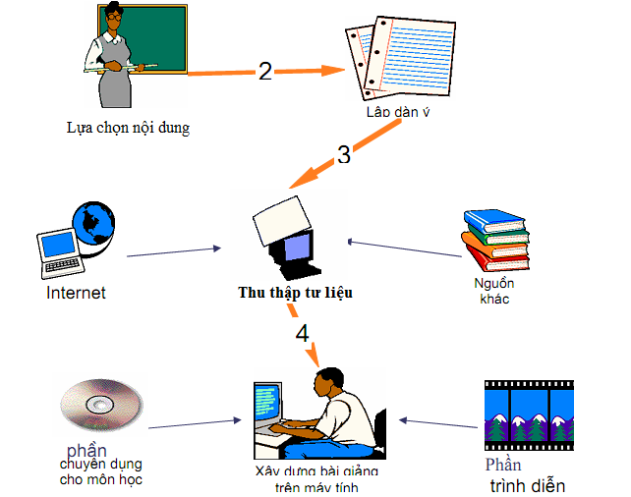

- GIỚI THIỆU MỘT SỐ PHẦN MỀM TRÌNH CHIẾU:
* Phần mềm trình chiếu Microsft Power Point:
Phần mềm Microsoft Power Point là phần mềm tích hợp rất nhiều chức năng như:
- Tạo một văn bản trình bày.
- Chèn các đối tượng: Ký tự, bảng, biểu đồ, hình ảnh, âm thanh, video,…
- Chỉnh sửa các bản trình bày.
- Tạo các chuyển dộng: Làm cho ký tự, hình ảnh, slide chuyển dộng.
Đây là phần mềm đã được đa số các giáo viên sử dụng tương đối tốt, kể cả các giáo viên không chuyên về Tin học. Vì vậy trong đề tài này tôi xin giới thiệu thêm một số phần mềm hỗ trợ thêm cho phần mềm Power Point.
* Phần mềm SwiffPointPlayer:
Đây là phần mềm hỗ trợ chèn các file Flash vào Power Point.
- Sau khi cài đặt file SwiffPointPlayer thì khi nháy chuột vào Menu Insert ta sẽ thấy có thêm chức năng Flash Movie (chèn thêm các file Flash).
- Để chèn file Flash vào Power Point ta thực hiện lệnh: Insert/ Flash Movie… và tìm đến nguồn file có đuôi swf.
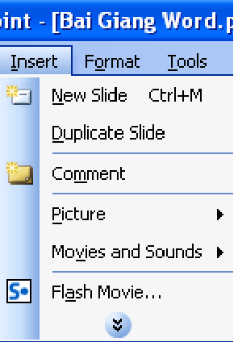

* Phần mềm Violet:
Là phần mềm đã được nhiều giáo viên sử dụng để tạo các bài giảng điện tử.
Là phần mềm có nhiều tính năng vượt trội trong việc tạo các bài tập trắc nghiệm và vẽ đồ thị với các code mở.
Việc sử dụng phần mềm Violet rất đơn giản vì các giao diện của Violet đều bằng Tiếng Việt.
Vì không ngừng cập nhật theo từng ngày nên phần mềm Violet cung cấp rất nhiều công cụ hỗ trợ các bài giảng. Ví dụ như các trò chơi:
+ Tìm cặp bằng nhau: Trò chơi này GV sẽ thiết kế các đáp án tương đồng nhau để học sinh tìm các cặp nối với nhau.
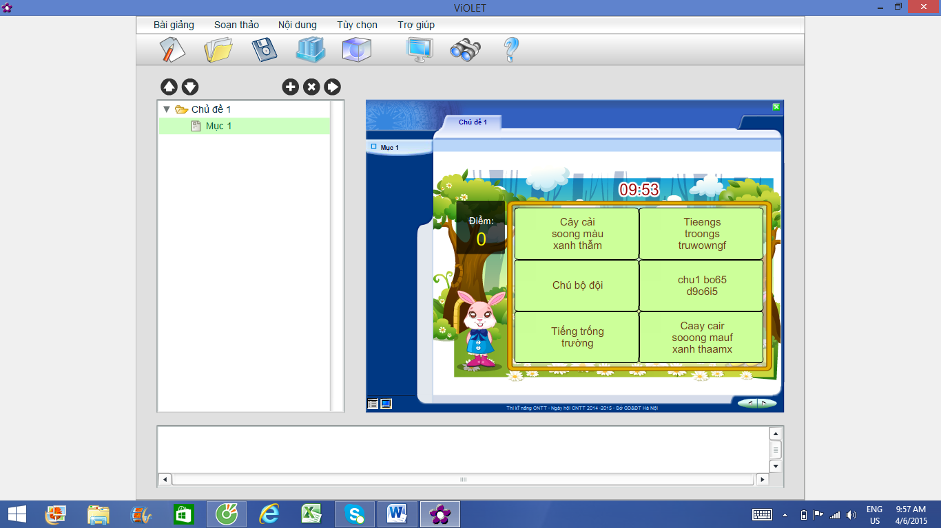
+ Thỏ và rùa chạy thi: GV có thể thiết kế các bài tập trắc nghiệm dạng đúng sai để học sinh lựa chọn. HS lựa chọn làm sao cho nhanh nhất để bạn Thỏ có thể về trước bạn rùa.
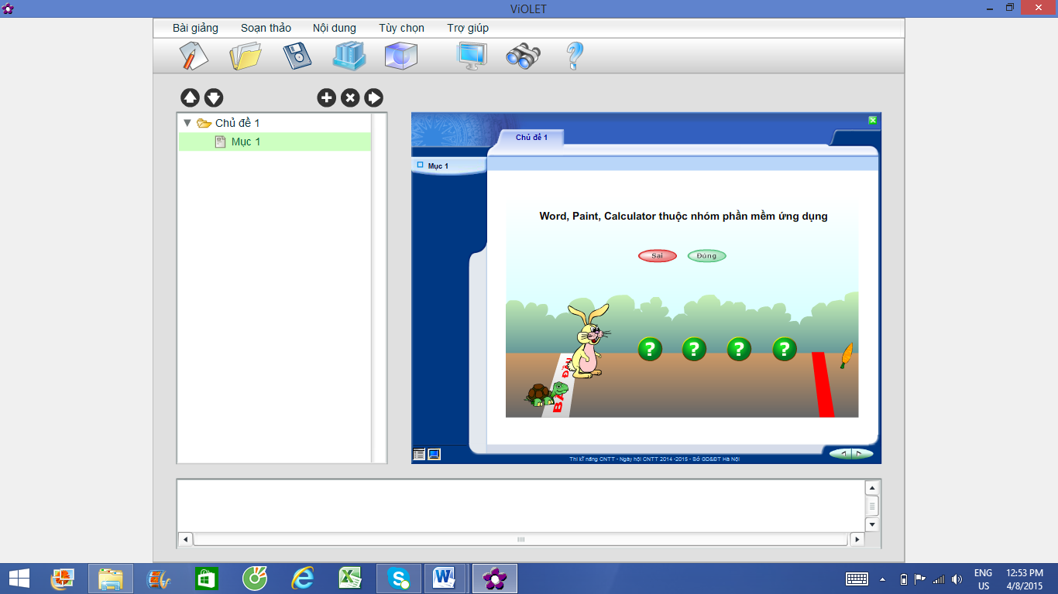
+ Cóc vàng tài ba: Với phần mềm này GV có thể tạo ra các câu hỏi trắc nghiệm dạng lựa chọn như 1 trò chơi trên Internet khiến học sinh rất thích thú và cảm thấy gần gũi
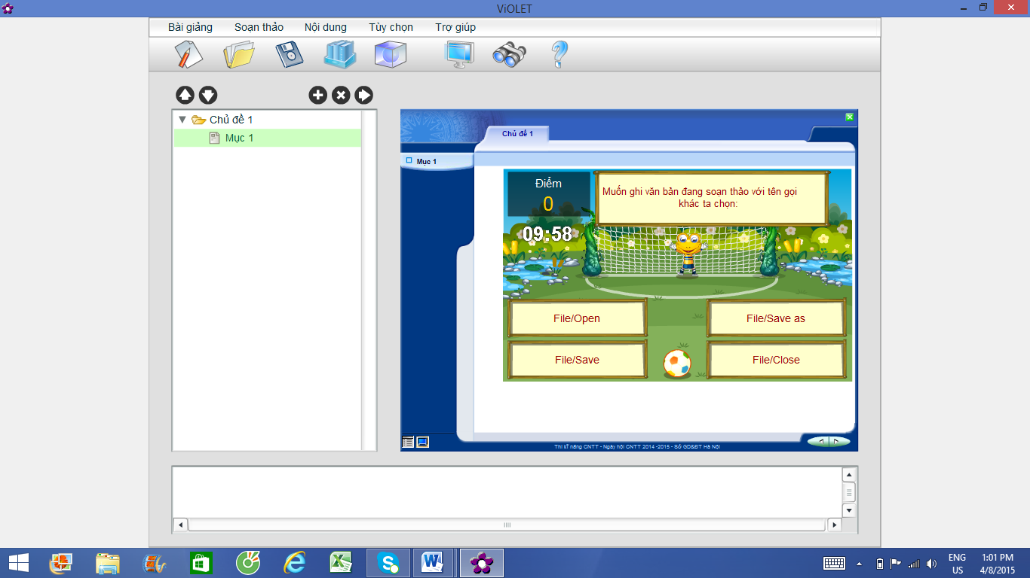
+ Bài tập trắc nghiệm: GV có thể tạo ra các bài tập trắc nghiệm để kiểm tra kiến thức học tập của học sinh
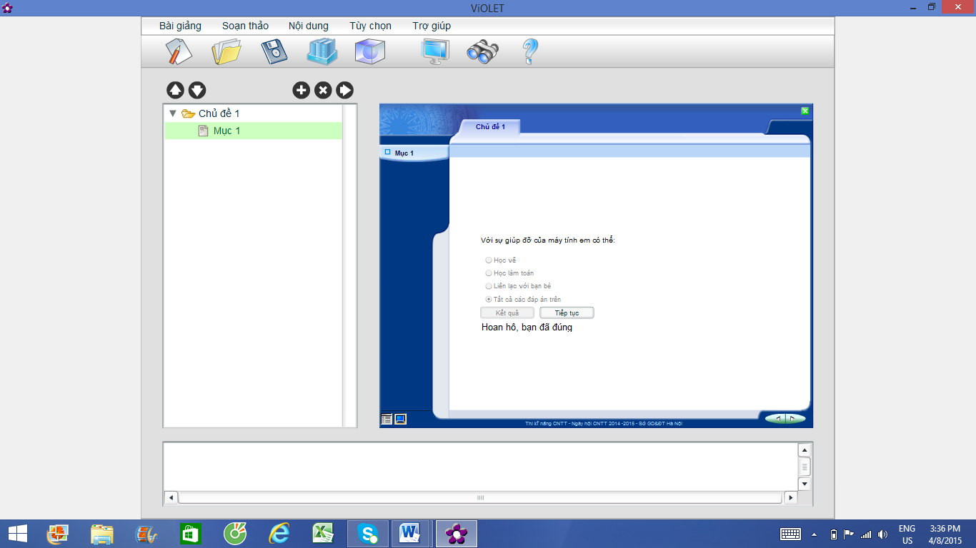
+ Sơ đồ tư duy: Với các chức năng mới cập nhật, Violet có thể giúp chúng ta làm các sơ đồ tư duy để củng cố nội dung bài học, khắc sâu kiến thức học tập cho học sinh.
Sau khi đã tạo xong bài tập trắc nghiệm, nhấn phím F8 và chọn giao diện trắng thực chất là không có giao diện rồi đóng gói dưới dạng HTML (thực chất là tạo ra file Player.swf).
Sau khi đã đóng gói, ta tiến hành chạy Microsoft PowerPoint. Có thể mở một file PPT có sẵn, hoặc tạo một file PPT mới nhưng phải save lại ngay. (Ở đây tôi xin giới thiệu cách đã mở 1 file PPT có sẵn. Ví dụ file bài giảng có tên là “Baigiang”). Đây là một bài giảng tương đối hoàn chỉnh nhưng chưa có bài tập nên tôi sẽ sử dụng một bài tập trắc nghiệm được thiết kế trên Violet. Để thuận tiện chúng ta nên copy file PPT này vào thư mục đóng giói của bài giảng Violet. Ví dụ, bài tập trắc nghiệm được Violet đóng gói ra “D:\Baigiang\Package-tracnghiem” thì file PPT (Baigiang.ppt) sẽ được đặt vào thư mục trên (D:\Baigiang).
Trên giao diện của PowerPoint, ta đưa chuột đến thanh công cụ, nhấn phải chuột và chọn Control ToolBox. Khi thanh công cụ Control ToolBox xuất hiện click chuột vào nút More Controls ở góc dưới bên phải. Lúc này, một menu thả xuất hiện, chọn dòng Shockware Flash Object.
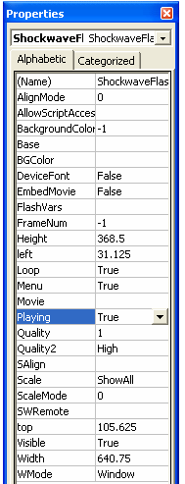
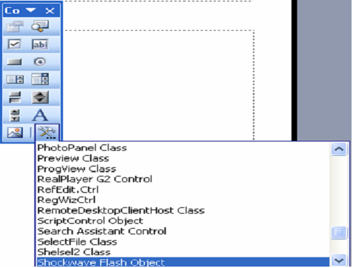
Khi đó con trỏ chuột có hình chữ thập, kéo chuột để tạo một hình chữ nhật với hai đường chéo. Click phải chuột vào vùng hình chữ nhật vừa tạo, chọn Properties. Bảng thuộc tính của Properties sẽ xuất hiện.
Lần lượt chọn và chỉnh 2 thuộc tính Base và Movie.
Base: là thư mục chứa gói sản phẩm, chú ý phải dùng đường dẫn tương đối so với file PPT. Như ví dụ ở trên, file PPT đặt tại đường dẫn: D:\Baigiang\baigiang, còn Violet đóng gói ra thư mục D:\Baigiang\Package-tracnghiem thì ta sẽ đặt ở trong Base là: Package-tracnghiem
- Movie: là tên đầy đủ (gồm cả đường dẫn) của file Player.swf được Violet sinh ra trong gói sản phẩm, chính là bằng thuộc tính Base cộng thêm: \Player.swf. Với ví dụ trên trong phần Movie ta sẽ đặt là: Package-tracnghiem\ Player.swf. (Trong quá trình nhập đường dẫn ta nên sử dụng thao tác Copy và Paste để đản bảo tính chính xác, tránh việc nhập dường dẫn sai dẫn đến việc kông thực hiện được.
Khi đã hoàn tất, chạy trang PowerPoint đó để kiểm tra xem kết quả và Save lại.
Sau khi đóng gói, ta có thể sửa lại trang Violet đã được nhúng vào trong PPT ở file Violet và PPT sẽ tự động cập nhật lại nội dung chúng ta vừa sửa chữa.
Lưu ý:
- Ta có thể nhập nhiều bài tập Violet vào nhiều trang khác nhau của Power Point bằng cách đóng gói các bài tập đó ra nhiều thư mục khác nhau. Để cho dễ quản lý ta nên đặt các thư mục đóng gói này nằm trong thư mục chứa file PPT.
- Nếu không đặt các thư mục đóng gói của Violet vào trong thư mục chứa PPT thì khi nhúng ta phải dùng đường dẫn tuyệt đối. Tuy nhiên, ta không nên làm cách này vì khi copy bài giảng đó sang máy khác chúng ta sẽ không thể sửa nội dung được, hơn nữa việc quản lý sẽ rất khó khăn.
* Phần mềm Adobe Presenter:
Adobe Prersenter là một phần mềm mã nguồn mở, được tích hợp trên phần Micosoft Power Point. Dựa vào phần mềm này chúng ta có thể soạn được nhiều bài giảng sinh động có khả năng giúp cho học sinh có thể tự học cao. Phần mềm Adobe Presenter hỗ trợ chèn các tệp Multi Media một cách nhanh chóng và tiện lợi. Trong những năm trở lại đây việc sử dụng phần mềm này được sử dụng phổ biến rộng rãi và rất nhiều giáo viên đã sử dụng phần mềm này soạn giảng được những bài giảng phong phú, sáng tạo và bổ ích. Do vậy, ở trong phần này tôi chỉ đề cập đến một số kinh nghiệm khi sử dụng phần mềm Adobe Presenter mà thôi.
- Xem lại bài giảng và công bố trên mạng.
Xem lại bài giảng hoặc công bố lên mạng bằng chức năng
Bản thân Presenter đã được tích hợp vào hệ thống phần mềm họp và học ảo Adobe Connect, với phần mềm Captivate mã nguồn mở, các tệp Flash video (FLV). Nghĩa là nếu chúng ta có một tên miền trong Adobe Connect, chẳng hạn như địa chỉ: http://hop.edu.net.vn/phongdong/ do Cục CNTT cung cấp hoặc bạn tự tạo trang tin riêng, chúng ta upload nội dung được tạo ra bằng PowerPoint + Adobe Presenter, thế là thành bài giảng e-Learning trực tuyến.
Chúng ta có thể đưa bài giảng điện tử e-Learning soạn bằng Adobe Presenter vào các hệ thống quản lý học tập Learning Management Systems (LMS) vì Adobe Presenter tạo ra nội dung theo chuẩn SCORM và AICC. Ở Việt Nam, hiện nay LMS nổi tiếng là Moodle, phần mềm mã nguồn mở và miễn phí. (Xin mời xem tại địa chỉ: http://el.edu.net.vn). Mỗi nhà trường, mỗi giáo viên có thể có một trang web được tạo ra bằng Moodle riêng.
- Soạn bài giảng Elearning:
* Khi tạo các Slide: những tông màu đỏ hoặc đen thường gây ức chế tâm lí của học sinh, nên chọn nền và các chi tiết khác của giao diện có màu xanh nhẹ nhàng giống như màu của tấm bảng mà các em thường gặp hằng ngày. Thêm một kinh nghiệm nữa là ảnh nền đừng nên có nhiều chi tiếc hoành tráng, có thầy cô chọn hình nền trong các trò chơi game, như vậy học sinh dễ bị phân tâm. Cỡ chữ cũng không kém phần quan trọng trong bài giảng. Theo tôi đề xuất cỡ chữ như sau: tiêu đề trên cỡ chữ 36 - 40, nội dung thể hiện cỡ chữ 20 – 24, fonts chữ được khuyến khích là fonts của bảng mã Unicode, thao tác này nằm ở bước đầu tiên: dùng Power Point để tạo bài giảng.
* Khi đưa ảnh làm logo cho bài giảng: nên lưu lại các bức ảnh làm logo ở dạng *.png hoặc *.jpg, ảnh quá lớn có thể sẽ không hiển thị toàn bộ do đó chúng ta nên chọn các bức ảnh hay sử dụng các phần mềm để chuyển đổi và định dạng lại các bức ảnh cho về 2 dạng trên và làm giảm kích thước của các bức ảnh.
* Khi tạo các câu hỏi trắc nghiệm:
+ Đối với câu hỏi điền khuyết và trả lời ngắn, giáo viên cần nhớ chính xác từ khoá và khi học sinh trả lời thì cần hướng tới đáp án đầy đủ định sẵn.
+ Khi khởi tạo các câu hỏi, ở mục Required chúng ta nên chọn mục: Answer all, điều này giúp giáo viên kiểm soát tốt các câu hỏi đã và chưa trả lời được. Khi thay các thông báo thành Tiếng Việt, thầy cô không nên chỉ sử dụng những thông báo như: đúng, chính xác, sai... nên dùng các câu từ sao cho ngoài ý nhận xét còn có thêm ý khích lệ đối với câu trả lời đúng, ý động viên đối với câu trả lời sai, như vậy sẽ kích thích hứng thú trả lời câu hỏi của học sinh. Ví dụ: Đúng rồi, em thật thông minh! Chính xác, thầy cô nắm kiến thức rất xuất sắc!; Sai rồi, đừng nản chí hãy thử lại nhé!...
+ Có trường hợp một giáo viên tạo câu hỏi nhưng thấy các thông báo ở slide tổng hợp điểm quá nhiều nên xoá đi hết và kể cả xoá đi slide tổng hợp điểm. Trường hợp này chúng ta không nên làm như vậy. Câu hỏi của Adobe Presenter đã được lập trình sẵn có phần câu hỏi và phần đánh giá kết quả, nếu chúng ta xoá đi phần đánh giá kết quả thì câu hỏi sẽ không “chạy” mà chỉ hiển thị nội dung sau đó chuyển sang slide khác khi ta thao tác chuyển cảnh. Đây là một trong những kinh nghiệm quan trọng khi tạo câu hỏi trắc nghiệm bằng Adobe Presenter
+ Khi chèn các đối tượng multimedia, chúng ta nên lưu ý một số điếm sau: Không nên chèn các đối tượng âm thanh không nên lựa chọn chèn bằng các Action Button vì nếu chèn bằng action button thì khi xuất bản các đối tượng âm thanh này sẽ bị mất đi.
- MỘT SỐ PHẦN MỀM HỖ TRỢ CHO VIỆC THIẾT KẾ BÀI GIẢNG.
* Phần mềm Camtasia Studio
Camtasia Studio là phần mềm hỗ trợ quay video màn hình Windows cho phép bạn ghi lại từng mili màn hình với chất lượng tốt nhất. Khả năng làm việc của Camtasia Studio thì các bạn không cần phải bàn, nó rất đơn giản để sử dụng ghi lại màn hình của mình. Đặc biệt, khi sử dụng chương trình này để quay lại video màn hình bạn sẽ không cảm nhận được độ trễ của máy. Khác hẳn với các chương trình hỗ trợ quay video khác, Camtasia Studio được sử dụng nhiều nhất bởi các tính năng mà nó hỗ trợ cho người dùng rất tốt và tiện lợi. Nó hỗ trợ người dùng ghi lại màn hình một cách trực quan nhất sau đó cung cấp các công cụ hỗ trợ tốt nhất để người dùng thao tác chỉnh sửa video ở phần cuối trước khi xuất ra video.
Quay video màn hình máy tính
Camtasia Studio cung cấp tính năng chính là quay phim màn hình máy tính, nó cho phép ghi lại mọi khoảnh khắc đang diễn ra trên màn hình với chất lượng tốt nhất. Chức năng này rất hữu ích khi người dùng cần tạo ra những video hướng dẫn, bài thuyết trình,… trên máy tính của mình. Việc thực hiện quay phim màn hình rất đơn giản và bất kỳ ai cũng có thể sử dụng được chức năng này. Nếu như bạn sợ rằng mình không thể sử dụng được hãy xem hướng dẫn bên dưới của Thuthuat.Edu.Vn nhé.
Tùy chỉnh khả năng quay phim màn hình
Nó cho phép người dùng lựa chọn chế độ quay phim khá hữu ích, người dùng có thể sử dụng để quay với chế độ Full Screen hoặc dùng Custom để tùy chỉnh điểm quay sao cho phù hợp với nhu cầu của mình.
Hỗ trợ công cụ chỉnh sửa video
Sau khi thực hiện quay video màn hình máy tính, Camtasia Studio cho phép bạn chỉnh sửa video với một số chức năng nó bao gồm. Đầu tiên là tùy chỉnh lại kích thước video phù hợp với nhu cầu của người dùng. Áp dụng các hiệu ứng chuột, di chuyển, âm thanh nhấp chuột,… để làm nổi bật sự hướng dẫn và chi tiết hơn. Thêm vào đó, người dùng có thể áp dụng một số âm thanh có sẵn từ chương trình vào video cho sinh động hơn hoặc sử dụng các tập tin âm thanh trên máy tính của mình. Các call out cũng được bao gồm để thêm vào video nhằm giúp bạn cải thiện khả năng video của mình trong việc đào tạo các lớp học trực tuyến chẳng hạn.
Cắt và ghép nối video
Bên cạnh đó chức năng cắt ghép video cũng rất quan trọng nên chương trình cũng cung cấp cho người dùng để sử dụng nhằm biên tập video của mình. Về tính năng này mình sẽ giới thiệu trong một bài viết khác chi tiết hơn để các bạn biết cách sử dụng nhé
Có rất nhiều phần mềm có thể kết hợp để đưa vào bài giảng các môn học để cho môn học thêm phong phú và sinh động hơn.
* Phần mềm MathSoft: gồm 6 phần mềm phục vụ việc học tập, ôn luyện và kiểm tra môn Toán cấp I.
Các phần mềm trong bộ MathSoft có vai trò cụ thể khác nhau nhưng đều được mô phỏng sát với chương trình toán học trước và sau cải cách. Ngoài ra, chương trình còn mở rộng nhiều dạng bài, mức độ để đảm bảo sự phát triển tư duy toàn diện cho học sinh. MathSoft bao gồm:
- Math Four Figure: Hỗ trợ việc học môn Toán cho các lớp 1, 2, 3, 4, tập trung vào 4 phép toán cơ bản: cộng, trừ, nhân, chia.
- Math Prime: Cho phép ôn luyện trên máy tính kiến thức môn Toán cấp tiểu học, bao gồm các dạng bài tính toán, toán đố và hình học. Phần mềm còn có chức năng kiểm tra trực tiếp trên máy tính và tự động cho điểm.
- Math Tester: Kiểm tra trực tiếp trên máy tính các đề thi môn Toán tiểu học đã được khởi tạo bởi các phần mềm Math Quick, Math Test One hoặc Math Test Pro. Kết quả kiểm tra được lưu lại trên máy tính để có thể xem, duyệt, thống kê và in ra.
- Math Quick: Có chức năng khởi tạo nhanh các đề thi Toán tiểu học theo chương trình cải cách. Các đề được tạo ra chỉ trong vài giây, có kích thước nhỏ, dễ dàng sao chép hoặc in ra giấy.
- Math Test: Là phần mềm chính trong bộ MathSoft, bao gồm các chức năng: ôn luyện và kiểm tra trực tiếp môn Toán; khởi tạo đề kiểm tra; tiến hành kiểm tra trực tuyến theo các đề đã được khởi tạo. Có thể in đề ra máy in theo các khuôn dạng tuỳ chọn.
- Math Test Pro: Là phiên bản chuyên nghiệp của Math Test One. Ngoài các tính năng sẵn có của Math Test One, chức năng chính của Math Test Pro là chỉnh, sửa, bổ sung đề vào Ngân hàng đề sẵn có và khởi tạo các cơ sử dữ liệu kiểm tra mới. Bản chuyên nghiệp này giúp các trường tiểu học chủ động trong việc tạo ra nhiều bộ đề toán phong phú phục vụ việc học tập, ôn luyện và kiểm tra kiến thức.
* Phần mềm Adobe Effect: Phần mềm hỗ trợ tạo các hiệu ứng đặc biệt khi quay các video clip dùng để chèn vào các bài giảng điện tử hay bài giảng Elearing.
Adobe After Effects là một chuẩn công cụ Adobe giành cho việc hậu sản xuất video cũng như tạo các ứng dụng đặc biệt. Sau khi biên tập tài liệu với Adobe Premiere, bạn có thể dùng After Effects để thêm một dấu nhấn riêng biệt kèm theo đó là các hiệu ứng đặc sắc khác. Vì chương trình là một phần của Adobe CC suite nên nó có thể tích hợp với các sản phẩm Adobe khác dễ dàng.
After Effect cung cấp khá nhiều tính năng tương tự Photoshop nhưng giành cho việc biên tập video. ví dụ như RotoBrush cho phép chọn các bóng mờ và đặt các nhân vật theo bất cứ hình nền nào mà không cần tới màng hình chroma. Adobe After Effects còn trình làng một bộ sưu tập các plug-in hữu dụng như Color Finesse cho phép bạn làm việc, điều chỉnh màu sắt trong đoạn video theo cách hoàn toàn mới.
Người dùng còn có thể tận dụng Creative Cloude được tích hợp với Behance giúp chia sẽ kết quả công việc và nhận các ý kiến phản hồi ngay tức khắc từ các nhạc sĩ trên toàn thế giới. Hơn nữa, điện toán đám mây Creative Cloude giúp bạn cập nhật nhanh chóng chương trình ngay khi vừa có phiên bản cập nhật mới nhất.
* Sử dụng VBA trong PowerPoint:
Với Powerpoint truyền thống giáo viên thường sử dụng các hiệu ứng (effect), hoạt cảnh (animation) cùng các thành phần multimedia như hình ảnh, âm thanh, siêu liên kết (Hyperlink), video nhúng trực tiếp vào Powerpoint. Những bài trình chiếu này chỉ mang tính minh họa (người xem chỉ nghe và tiếp nhận) chứ không tương tác với người dùng (người nghe tác động lên bài trình chiếu và bài trình chiếu trả về kế quả tương ứng). Bằng cách sử dụng ngôn ngữ VBA (Visual Basic for Application) tích hợp sẵn trong Powerpoint ta có thể tạo ra tương tác trong các bài trình chiếu. Sau đây tôi xin giới thiệu một số bước khi sử dụng VBA:

Thiết lập ban đầu

Thiết lập chế độ bảo mật
Mặc định Powerpoint không cho phép chạy các macro vì các lý do về bảo mật. Để thuận tiện trong quá trình sử dụng VBA hãy thực hiện các bước sau để thiết lập lại chế độ bảo mật cho Powerpoint.
Đối với Microsoft Powerpoint 2003, Từ menu Tools, chọn Macro, chọn Security. Trong tab Security Level chọn mức Medium hoặc Low (tôi thường chọn Low để cho phép tất cả các Macro).
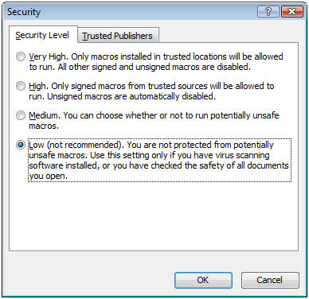
Đối với Microsoft Powerpoint 2007, Click nút Microsoft Office (nút tròn ở góc trái trên màn hình), chọn Powerpoint Options, chọn ngăn Trust Center, click nút Trust Center Settings, chọn tab Macro Settings, và chọn Enable all Macros.
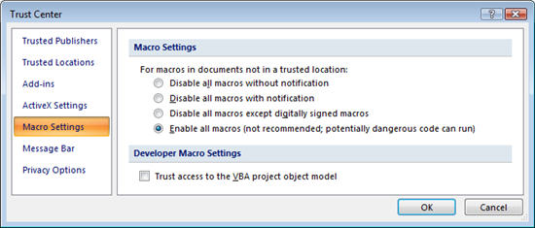

Bật thanh công cụ VBA
Mặt định thì bộ công cụ hỗ trợ làm việc trên VBA không được bật. Hãy làm các bước sau để hiển thị thanh công cụ này:
Đối với Microsoft Powerpoint 2003, Click phải vào vị trí bất kỳ trên Toolbar, chọn Control Toolbox.
Đối với Microsoft Powerpoint 2007, Click nút Microsoft Office, chọn Powerpoint Options, chọn ngăn Popular, nhấp chọn mục Show Developer Tab in Ribbon. Khi đó sẽ có thêm 1 ngăn Developer trên thanh Toolbar của Powerpoint 2007.

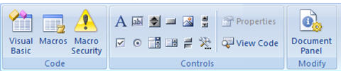

Cách sử dụng chung
Mỗi thành phần trên thanh Toolbox được gọi là một đối tượng, mỗi đối tượng này sẽ có một nhóm thuộc tính và phương thức tương ứng. Có thể đơn giản hiểu thuộc tính là những đặc điểm của đối tượng như chiều cao (Height), chiều rộng (Width), màu nền (BackColor), font chữ (Font), ẩn hiện (Visible), nội dung (Caption/Text), kiểu đường viền (Border Style)…vv. Phương thức là những hoạt động sẽ diễn ra của đối tượng khi bị tác động chẳng hạn như khi click chuột vào sẽ xuất hiện thông báo (ta sẽ tạo ra tương tác bằng chức năng này). Những tác động vào đối tượng như click chuột, rê chuột qua..vv gọi là các sự kiện (Event).
Ví dụ: hãy chọn đối tượng label (hình chữ A) và vẽ lên slide. Tương tự cho các đối tượng khác.
Để xem thuộc tính hãy click phải vào label vừa vẽ, chọn Properties, khi đó bảng thuộc tính của đối tượng này sẽ xuất hiện. Ta có thể thay đổi giá trị các thuộc tính này.
Ví dụ: Đặt tên cho label này bằng cách gán thuộc tính Name bằng lblA, chọn thuộc tính Font là Vni-Avo, thay đổi nội dung hiển thị trên label bằng cách đổi thuộc tính Caption thành “Ví dụ”, gán thuộc tính TextAlign thành 2-frmTextAlignCenter để canh giữa text trong label. Tạo viền bằng cách gán thuộc tính BorderStyle giá trị 1-fmBorderStyleSingle.
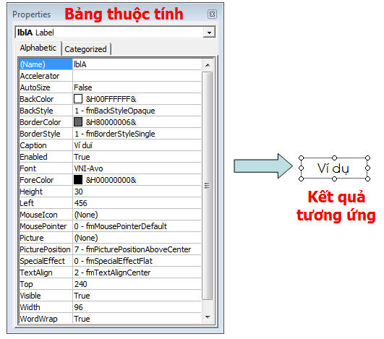
Để tạo hoạt động cho 1 đối tượng hãy click đúp vào đối tượng đó. Khi đó cửa sổ Microsoft Visual Basic sẽ xuất hiện và cho phép ta viết các hoạt động cho sự kiện mặc định của đối tượng.
Ví dụ: click đúp vào label ở trên, đối với nhãn sự kiện mặc định là click chuột chính vì vậy ta có cửa sổ VBA như sau:
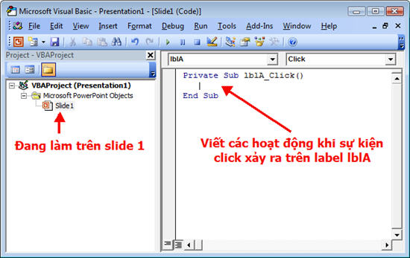
Để hiện dòng chữ: "Welcome to onceclick blog", , "Hello" ta có thể viết lệnh như sau:
Private Sub lblA_Click()
'Xuat hien hop thoai thong bao
MsgBox "Welcome to onceclick blog", , "Hello"
End Sub
Đoạn lệnh trên nhằm mục đích sẽ xuất hộp thoại với lời chào "Welcome to onceclick blog" ( tiêu đề hộp thoại có chữ "Hello") khi người dùng click vào label lblA. Hãy trình chiếu tập tin Powerpoint đang thiết kế và click vào lable trên slide 1 ta sẽ có kết quả như hình bên.
Những điểm cần chú ý:
- Ngoài cách click đúp vào đối tượng để mở của sổ Visual Basic có thể dùng tổ hợp phím ALT + F11.
- Có thể thay đổi đối tượng và sự kiện xảy ra trên đối tượng thông qua 2 combobox trong cửa sổ Visual Basic.

PHẦN III. KẾT LUẬN

Để đào tạo được người học hoàn thiện về thể chất và trí tuệ thì đòi hỏi ngành giáo dục phải không ngừng tìm tòi và đổi mới phương pháp và nội dung dạy học. Trong đề tài nghiên cứu này, tôi nêu lên sự cần thiết của việc dùng máy tính để tạo bài giảng điện tử trong phương pháp dạy học hiện đại hiện nay. Tuy nhiên trong phương pháp giảng dạy này còn tồn tại một số hạn chế, nhưng đây là hướng tiến tới của phương pháp dạy học hiện đại.
Để có được một bài giảng điện tử sinh động, dễ hiểu, dễ soạn thảo thì đòi hỏi ta nên hiểu phương pháp soạn một bài giảng điện tử và hiểu biết thêm một số phần mềm chuyên dụng để có thể kết hợp vào bài giảng sao cho hợp lý và đạt hiệu quả cao.
Đây là đề tài đang được ứng dụng cao trong ngành giáo dục và đào tạo. Có rất nhiều giáo viên đã được học tập và làm việc nhuần nhuyễn với các phần mềm được nêu ra trong đề tài. Trong quá trình nghiên cứu, đề tài còn có những khiếm khuyết rất mong sự góp ý của quý thầy cô cùng các bạn bè đồng nghiệp để việc soạn giáo án điện tử được phổ biến và áp dụng rộng rãi hơn nữa.

Gia Lâm ngày 09/04/2016

TÀI LIỆU THAM KHẢO
- Phần mềm Violet(http://bachkim.vn/phan-mem-violet)
- Phần mềm Adobe Presenter (https://drive.google.com/file/d/0ByV5j_lavbitMjd3UkVaNExrUnM/view)
- Tài liệu VBA trong PowerPoint (http://codientuvn.com/Giao-trinh-tuong-tac-VBA-trong-PowerPoint-p162796.html)
- Phần mềm hỗ trợ học tập: MathSoft, Adobe effect,..
5. Tài liệu Bồi dưỡng thường xuyên cho giáo viên Tiểu học chu kỳ III (tập 1 + 2) NXB Giáo dục

